科技报告编号（收录证书编号）获取流程

1.从网页浏览器访问：http://www.hbstd.gov.cn/
2.单击：湖北省科技计划项目在线申报。

3.单击：在线申报入口。
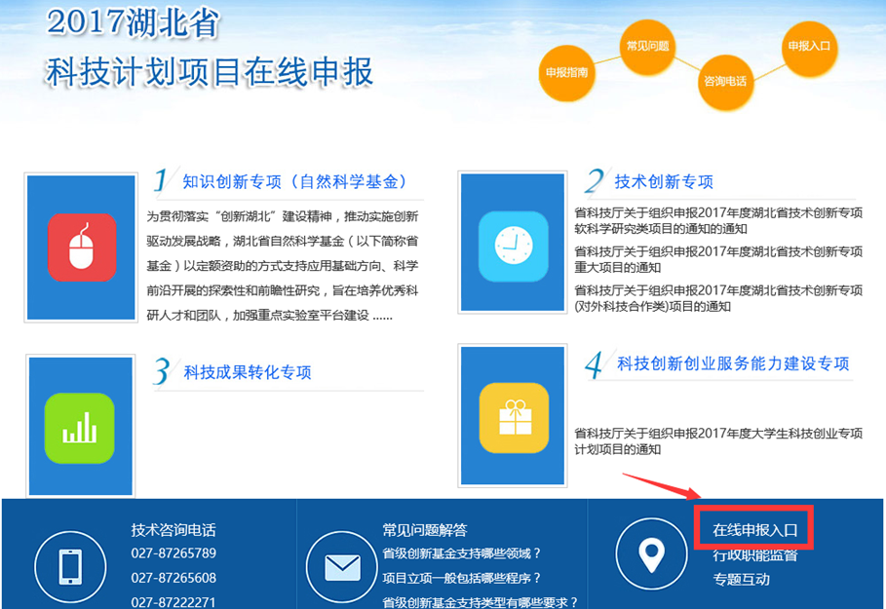

4.登录：输入身份证号及密码（不清楚登录账号密码的，拨打技术咨询电话取得，027-87265789、87268178）。
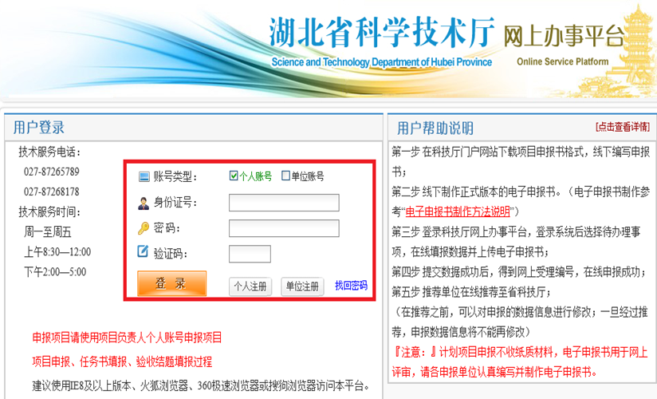
5.进入用户中心。

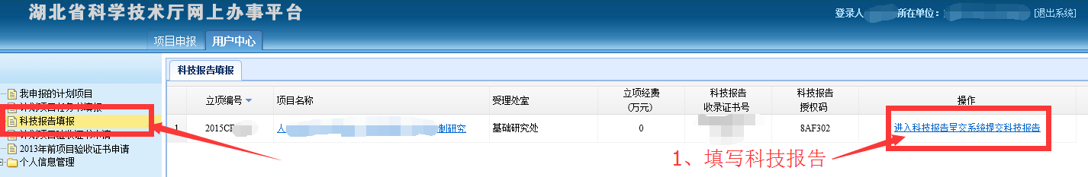6.点击：科技报告填写。
7、进入呈报系统，填报科技报告。
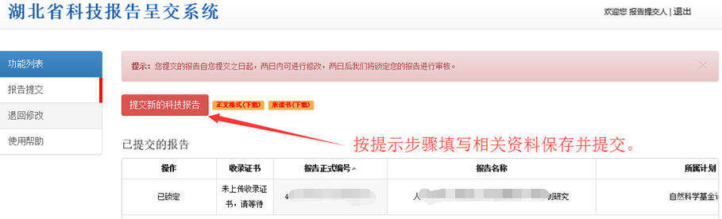

8.等待审核。
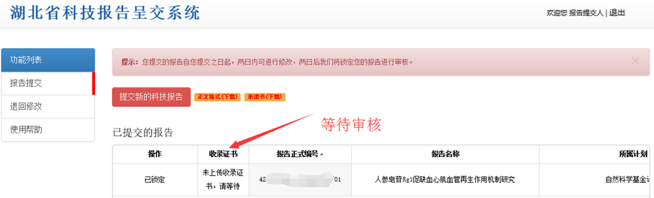

9.审核通过后，显示收录证书编HBSTR-XXXX-XXXX(15位编码)。

提醒：科技报告上传可以在项目执行期内任意时段完成。

